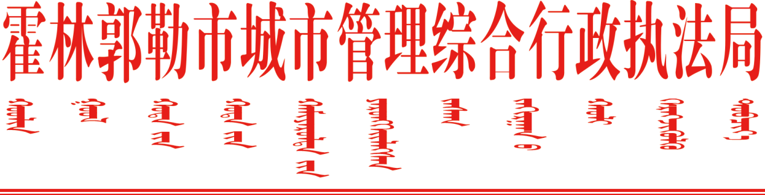

关于召开巡察整改专题民主生活会的
情况报告

按照巡察整改工作的有关要求，我局于2025年9月8日召开巡察整改专题民主生活会。会议聚焦巡察反馈问题，深入进行对照检查，严肃开展批评与自我批评，认真研究整改措施，明确整改方向。现将会议召开情况汇报如下：
一、会前准备情况
(一）深入学习研讨
会前，通过集中学习组织领导班子成员认真学习习近平总书记关于涉企行政执法相关的重要讲话和重要指示精神以及上级关于涉企行政执法方面的政策文件、党的二十届三中全会精神、习近平总书记关于巡视工作的重要论述、《中国共产党巡视工作条例》等内容，进一步提高思想认识，为开好专题民主生活会奠定理论基础。
（二）广泛征求意见建议
通过发放征求意见表、开展谈心谈话的形式，广泛征求各相关单位、街道、党员对领导班子及班子成员的意见和建议。共发放征求意见函18份，收回10份。其中对领导班子的意见共4条，归纳为3个方面。
（三）深入谈心谈话
班子成员之间、班子成员与分管股室主要负责同志之间、
班子成员与所在党支部党员代表之间，开展了一对一、面对面的谈心谈话。沟通思想、交换意见，共开展谈心谈话18人次，为开好民主生活会营造了良好氛围。
（四）认真撰写对照检查材料
领导班子和班子成员对照巡察反馈意见，结合征求到的意见建议深入查摆问题，深刻剖析原因，认真撰写领导班子对照检查材料和班子成员个人发言提纲。主要负责同志对班子成员的发言提纲进行了严格审核把关，确保对照检查材料质量过硬。
二、会议召开情况
经市纪委、市委组织部沟通，我局于2025年9月8日下午在局二楼会议室召开了巡察整改专题民主生活会。会议应到班子成员4人，实到4人。出席会议的有纪委的李彤同志、赵永曾同志、何红燕同志及组织部康志杰同志。会议由局长陈暴鸿同志主持。
会上，首先由包朝乐蒙同志通报了专题民主生活会会前征求意见情况，其次由陈暴鸿同志代表领导班子作对照检查发言，领导班子成员逐一作对照检查，开展自我批评，其他成员对其提出批评意见。纪委及组织部同志就此次专题民主生活会进行了点评：此次专题民主生活会会前准备认真充分，查摆问题、原因剖析透彻，整改措施具体，开展批评深刻严肃、态度端正，相互批评到位，达到了预期效果。
三、整改措施及努力方向
（一）提高政治站位，强化责任担当
要深刻认识涉企行政执法工作的重要性，认真学习贯彻习近平总书记关于涉企行政执法方面的重要讲话和重要指示批示精神，切实把思想和行动统一到党中央决策部署和巡察整改要求上来，增强“四个意识”、坚定“四个自信”、做到“两个维护”。班子成员要发挥“关键少数”作用，带头履行整改责任，对分管领域的整改工作亲自抓、负总责，确保巡察整改以及民主生活会后续整改工作落到实处，以高度的政治责任感和使命感，切实解决好涉企行政执法中存在的突出问题。
（二）细化整改措施，确保整改实效
班子成员要对照此次专题民主生活会上查摆出的问题，进一步细化整改措施，明确整改时限。能够立行立改的问题，不拖不延，马上整改。对需要一定时间整改的问题，要制定阶段性目标，稳步推进整改；对需要长期坚持的问题，要建立健全长效机制，持续用力抓好整改。支部书记牵头，党办具体负责建立民主生活会整改台账，实行销号管理，做好跟踪督促检查，定期通报整改情况，及时发现和解决整改过程中出现的问题，确保整改工作取得实实在在的成效。
（三）加强建章立制，构建长效机制
要以巡察整改、专题民主生活会整改工作为契机，举一反三，深入查找制度建设方面存在的漏洞和短板，进一步完善涉企行政执法方面的机制制度。强化队伍建设，规范执法程序，严格执法标准，确保行政执法权力在阳光下运行。要强化制度执行，加强监督检查，坚决杜绝有章不循、坚决杜绝有章不循、有令不行的现象，切实维护制度的严肃性和权威性。要进一步加强行政执法人员的教育培训，全面提升执法人员的业务素质和执法水平，全力建立一支政治坚定、业务精通、作风优良、执法公正的城市管理行政执法队伍。

2025年9月8日

